

Colegio Manuel José Irarrázaval
Ciencias Naturales
Prof: Ibet González S.
GUÍA N° 1 / Cuarentena

Nombre: __________________________________________ Curso: 5° ____ Fecha:06 de mayo

INSTRUCCIONES

- Trabaja en tu cuaderno de Ciencias Naturales, colocando como título “Cuarentena”.
- Desarrolla la guía en el cuaderno de Ciencias Naturales, debes especificar la fecha, el nombre de la guía y el número de cada actividad.
- La guía puede estar impresa (pegada en el cuaderno) o escrita a mano.
- Esta guía es para ser desarrollada el 06 de mayo.

Objetivo: Describir la distribución del agua dulce y salada en la Tierra y analizar y describir las características de los océanos y lagos.

Actividades

1. Observa el siguiente video y completa las actividades con tu observación, imprime la hoja o dibújalo en tu cuaderno:

https://www.youtube.com/watch?v=p7fHMmiNy0g

¿Cómo representarías, pintando en esta barra, el agua dulce y salada aproximadamente?

Agua Salada

Agua Dulce

2.Observa la imagen y luego responde.
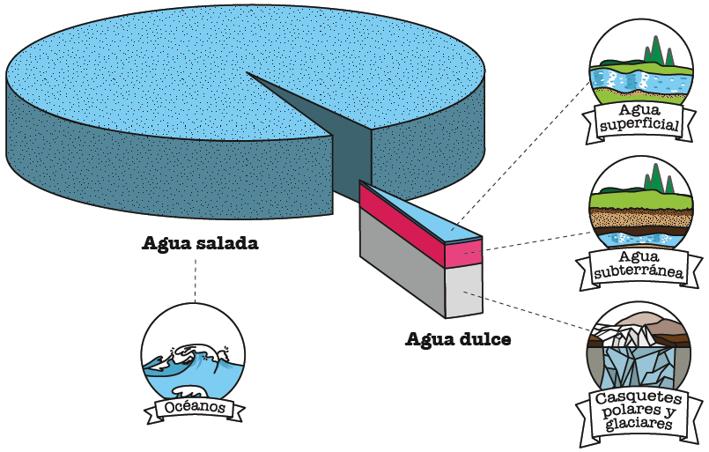

Compara los volúmenes de las masas de agua de la Tierra, con ayuda del esquema, y ordena de mayor a menor el volumen de las masas de agua que ahí se observan.

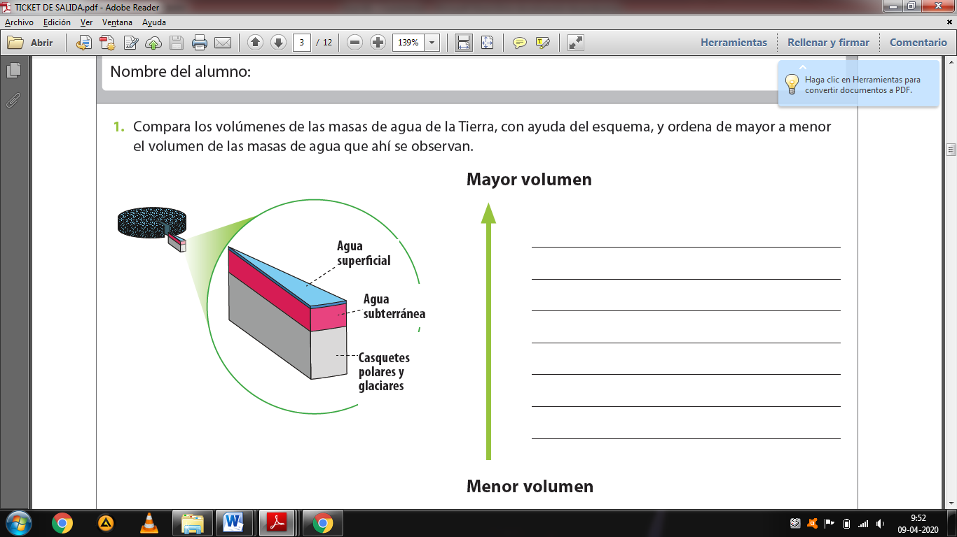

3. Dibuja en tu cuaderno, dos reservorios de agua que tú conozcas.

4.Anota en tu cuaderno, que conceptos claves has descubierto hasta ahora.

5. Observa la siguiente lámina y luego responde, respecto de la luminosidad del agua.

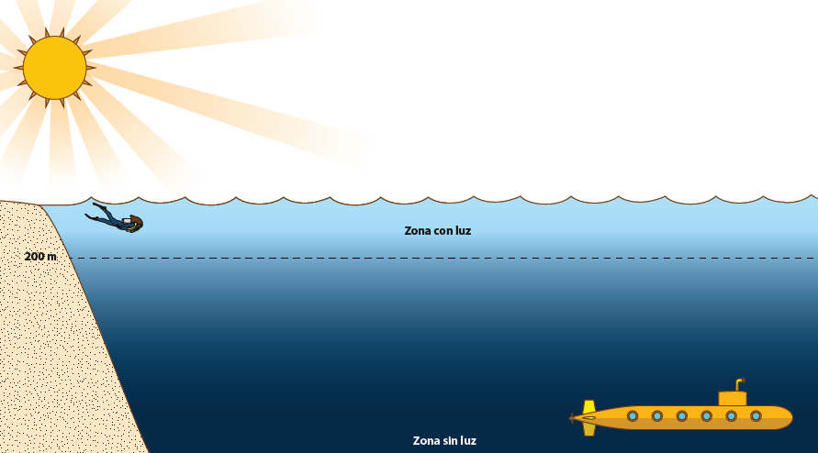

- Si estás buceando en el mar y se ven claramente los peces, lo más probable es que estás en aguas: (muy profundas / poco profundas)

- Si estás buceando en el mar y casi no se ven peces, lo más probable es que estás en aguas: (muy profundas / poco profundas)

- Un buzo nada desde aguas muy profundas hacia la superficie, ¿qué ocurre con la luminosidad del agua?

6. Observa la siguiente lámina y luego responde, respecto a la variación de la temperatura.
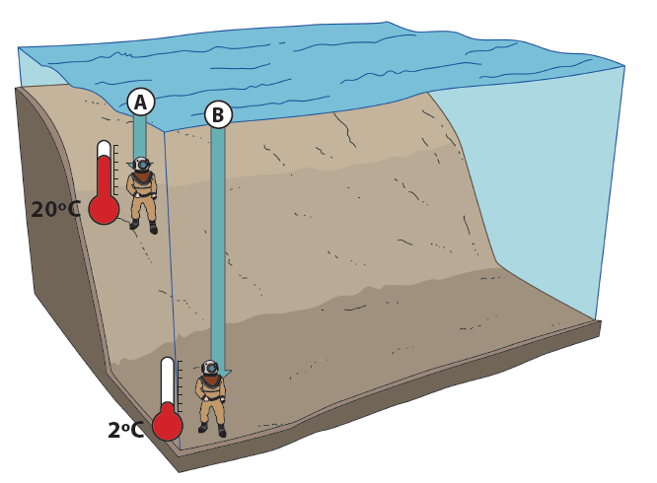
- Si estás buceando en el mar y estás pasando mucho frío, lo más probable es que estás en aguas: (muy profundas / poco profundas)

- Si estás buceando en el mar y no hace frío, lo más probable es que estás en aguas: (muy profundas / poco profundas)

- Un buzo nada desde aguas muy profundas hacia la superficie, ¿qué ocurre con la temperatura del agua?

7.Observa la siguiente lámina y luego responde, respecto del efecto de la presión sobre el cuerpo humano.

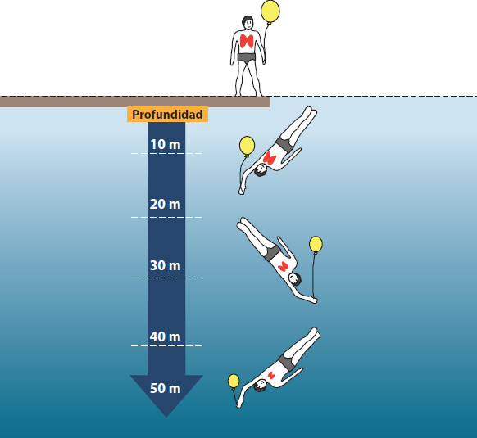
- Si estás buceando en el mar y estás a una gran profundidad, lo más probable es que estás soportando: (mucha presión / poca presión)

- Si estás buceando en el mar y estás cerca de la superficie, lo más probable es que estás soportando: (mucha presión / poca presión)

- Si un buzo nada desde aguas muy profundas hacia la superficie, ¿qué ocurre con la presión del agua?

